Séance 10

1. Correction du travail qui était à faire
https://nuage03.apps.education.fr/index.php/s/fZfJRnKHxXpGfiy
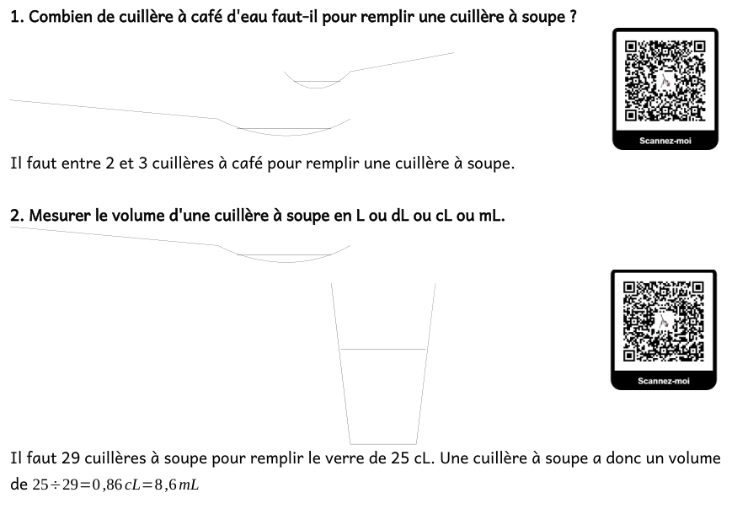

2. Travail à faire en classe
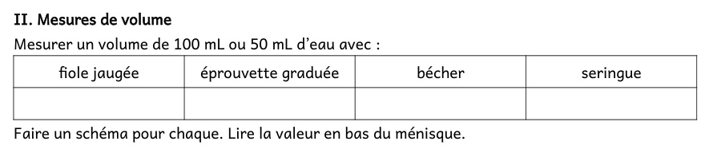
Explication du ménisque.

3. Activité 2
https://nuage03.apps.education.fr/index.php/s/qiiXM4j5gySML5D

4. À faire pour la semaine prochaine


